**Паспорт проекта «Ninja»**

**1. Общее описание проекта.**

В качестве проекта по программированию предлагается реализация игры «Ninja». Приложение реализовано на языке программирования Python 3.8 с использованием библиотеки pygame. Данное приложение с графическим интерфейсом.

**2. Основные моменты игры:**

Персонаж бежит по лесу и перепрыгивает через препятствия (камни), одновременно убивая летучих мышей над ним, за это начисляются очки. Задача пользователя набрать как можно больше очков в уровне, чтобы поставить новый рекорд для себя и хвастаться своим результатом перед друзьями. Все набранные очки можно тратить в магазине, покупая различные скины на своего игрового персонажа, что делает игру более интересной.

**3. Графический интерфейс приложения.**

1. Главное меню игры:

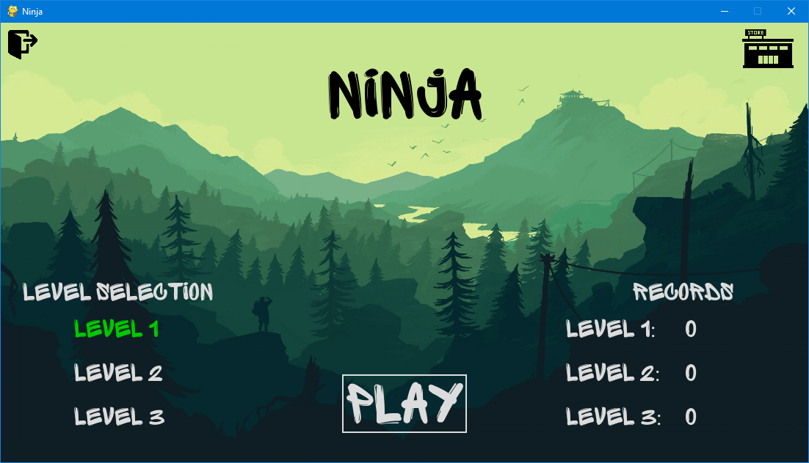

В левом верхнем углу находится кнопка для закрытия приложения. В правом верхнем углу находится кнопка для перехода в магазин игры. В правом нижнем углу отображаются рекорды пользователя. В левом нижнем углу можно выбрать уровень сложности игры (выбранный уровень подсвечивается зелёным цветом). Кнопка запуска игры находится в нижней части окна по центру, также запустить игру можно нажатием на пробел.

2. Окно магазина игры:

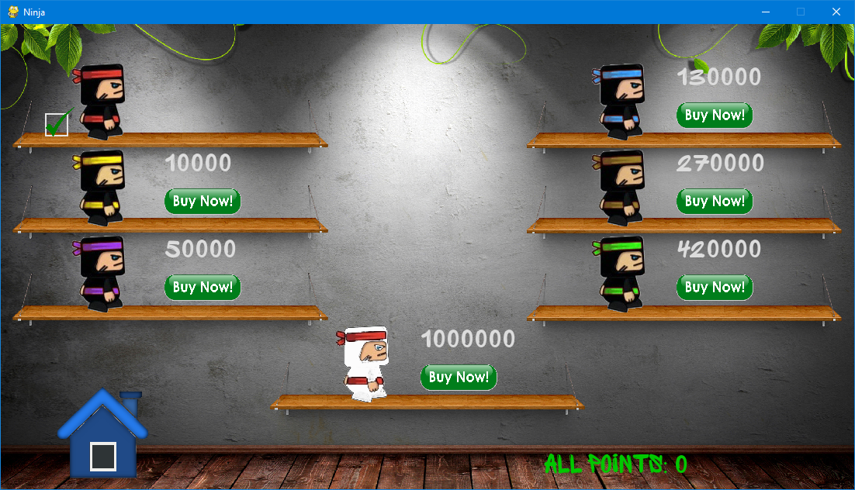

В правом нижнем углу отображаются общие очки пользователя. В левом нижнем углу находится кнопка для перехода в главное меню игры. На полочках находятся сами модельки скинов, которые можно купить по кнопке «Buy Now!», находящейся правее самого скина. Над кнопкой «Buy Now!» написана цена данного скина.

3. Игровое окно приложения:

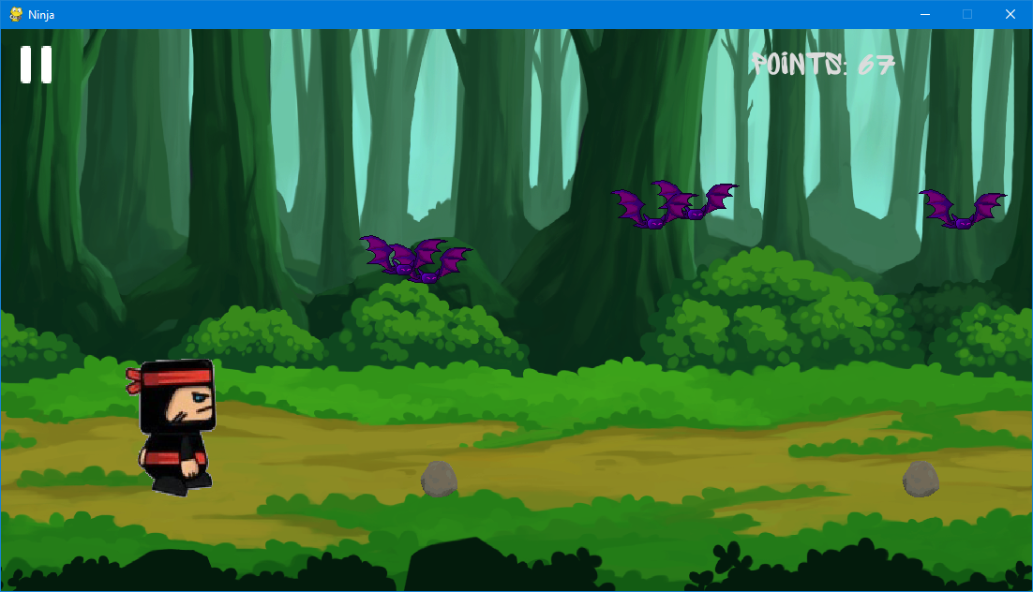

В правом верхнем углу отображаются текущее очки пользователя. В левом верхнем углу находится кнопка паузы игры. Над персонажем находятся летучие мыши. Если нажать на них (убить) добавляются дополнительные очки. Справа от модельки персонажа появляются камни, которые надо перепрыгивать.

4. Окно паузы игры:

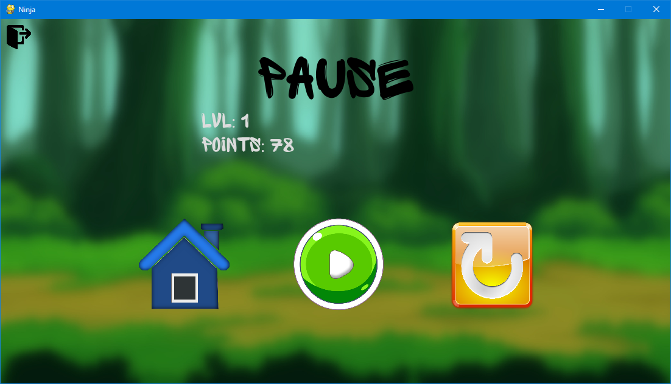

В левом верхнем углу находится кнопка для закрытия приложения. Под надписью «PAUSE» отображаются текущее очки пользователя и текущий уровень игры. В нижней части окна слева находится кнопка перехода в главное меню, по середине – кнопка для продолжения игры, справа – кнопка для перезапуска игры.

5. Окно окончания игры:

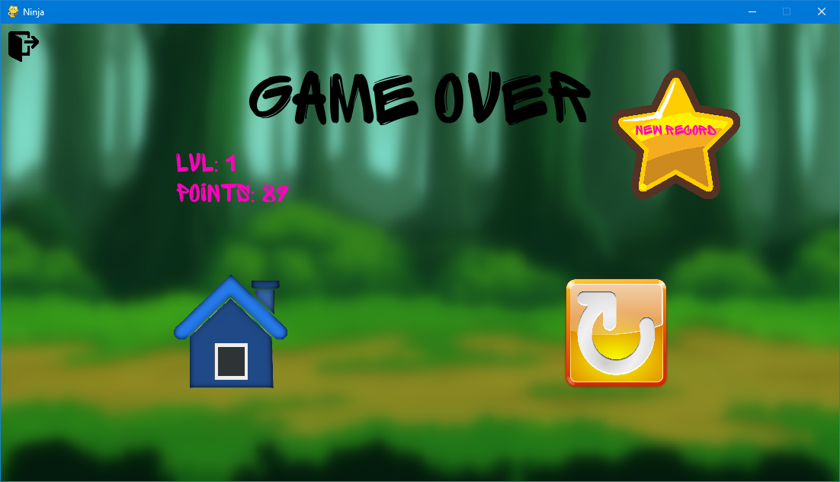

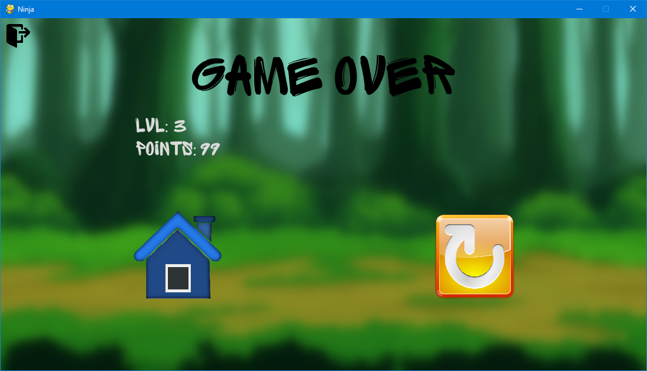

В левом верхнем углу находится кнопка для закрытия приложения. Под надписью «GAME OVER» отображаются набранные очки пользователя и уровень игры. В нижней части окна слева находится кнопка перехода в главное меню, справа – кнопка для перезапуска игры. Если был поставлен новый рекорд, то набранные очки пользователя и уровень игры подсвечиваются розовым цветом, а также справа от надписи «GAME OVER» отображается звездочка, в которой написано «NEW RECORD».